TERME
TİCARET VE SANAYİ ODASI BASIN BÜLTENİ
EKİM/2021 SAYI:10
TERME CUMHURİYET BAŞSAVCISI SEÇKİN ŞAHAN’DAN ODAMIZA ZİYARET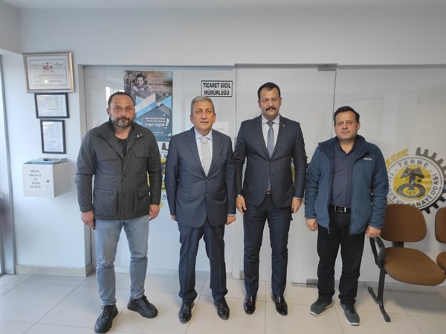Terme Başsavcılığına yeni atanan Cumhuriyet Başsavcısı Seçkin Şahan Odamıza iadeyi ziyarette bulunarak Yönetim Kurulu Başkanı Ahmet Ekmekçi ve Meclis Üyeleri ile bir araya geldi.
Ziyarette güncel konular hakkında karşılıklı sohbet gerçekleştirdi. Başkan Ekmekçi nazik ziyaretinden dolayı Sayın Şahan’ a teşekkürlerini iletti.

